人教版2023-2024下学期一年级数学下册期末达标测试卷
(时间: 60 分钟, 满分: 100分)

题号 | 一 | 二 | 三 | 四 | 五 | 六 | 总分
得分
tián kòng
一、填 空 。 (28分)
1.计数器上从右边起，第( )位是百位，第二位是( )位。
2.一个两位数，个位上的数是5，十位上的数是9，这个数是( )。
3.89里面有( )个十和( )个一。
4.紧接着61后面的连续5个数是( )、( )、( )、( )、( )。
5.20 名同学排队，从头数，小明是第6个，从尾数，小明是第( )个。
6. 9比29少( );75比50多( )。
7.看图写数。
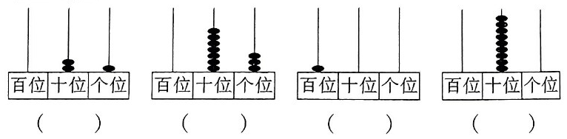
8.用8、6、14、7这些数中的三个数写出两道减法算式和两道加法算式。(8分)
□-□=□ □-□=□
□+□=□ □+□=□

9. 找规律，画一画。
(1)○△○△○△○△
(2)(30(●○●●○●○
(3)○□○□○□○□
pàn duàn duì de dǎ cuò de dǎ
二、判 断 。(对 的 打“✔”,错 的打“×”)(10分)
1.两位数都比一位数大。 ( )
2. 100 比16 多一些。 ( )
3. 81 和79 中间的数是80。 ( )
4. 40 比41大1。 ( )
5. 69 和79 之间有10个数。 ( )
xuǎn zé jiāng zhèng què dá àn de xù hào tián zài kuò hào lǐ
三、选 择。(将 正 确 答案的序 号 填 在 括 号 里 )(15分)
1.一双皮鞋的价格为( )。
①98分 ②98角 ③98元
2.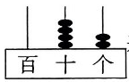表示的数与最大一位数之和为( )。
①50 ②51 ③49
3.在下图中，根据变化规律空白处应填( )。
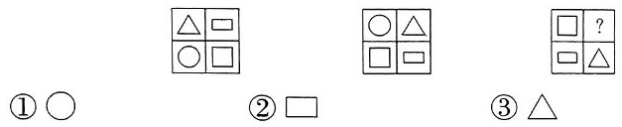
4.我昨天看了36 页小说，今天看了30 页，这两天共看了多少页?正确列式是( )。
①36-30 ②36+30 ③36+30-30
5. 从16到24,最中间的数是( )。
①19 ②20 ③21

jì suàn lè yuán
四、计 算 乐 园 。(18分)

1. 看看谁最快。(12分)

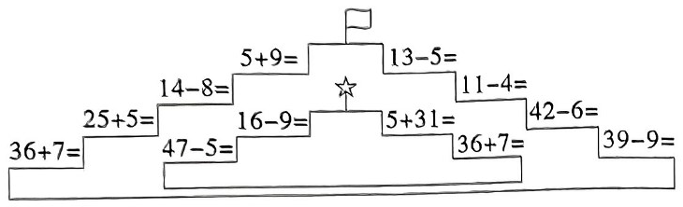
2. 算一算。(6分)
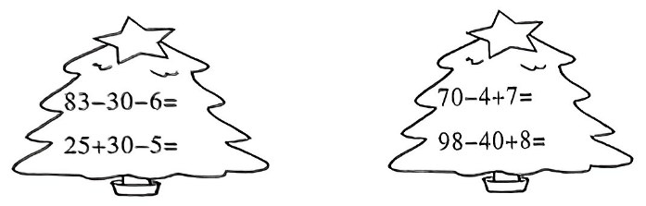
shǔ yi shǔ tián yi tián
五、数 一 数 ,填 一 填 。(14分)

1.数一数,填一填。(8分)

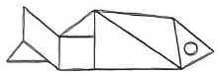
○有 ( ) 个 □ ( ) 个
( )个 ( )个

2.想一想,填一填。 (6分)

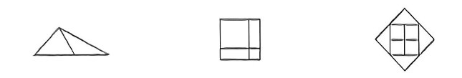
( )个三角形 ( )个长方形 ( )个正方形

jiě jué wèn tí
六、解 决 问 题 。(15分)
1.认识人民币。(5分)
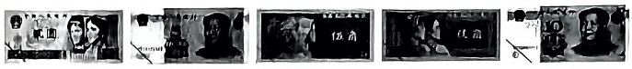
共 元 角，买一件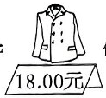够吗?
2.商店里有42支铅笔，第一天卖出8支，第二天卖出12支。(10分)
(1)两天一共卖出多少支铅笔?商店里还剩几支铅笔?

(2)1支铅笔5角钱，我有1张1元和3张2角，最多可买几支铅笔?还剩多少钱?

zhì lì chōng làng
智 力 冲 浪 。(10分)
有9棵小树，平均种在三角形花坛的3条边上，要求每条边上种4棵，应该怎样种?请你画出来。
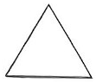

参考答案

一、1、三 十
2、95
3、8 9
4、62 63 64 65 66
5.15
6、20 25
7. 21 73 100 90
8. 14-6=8 14-8=6
8+6=14 6+8=14
二、1. ✔ 2. × 3. V 4. × 5. ×
三、1.③ 2. ② 3. ① 4. ② 5. ②
四、1. 43 30 6 14 30 36 7 8;
42 7 43 36
2. 47 50; 73 66
五、1. 1 1 5 1 2. 3 4 6
六、1. 17 7 不够
2. (1)12+8=20(支) 42-20=22(支)
(2)3支 1角
智力冲浪
